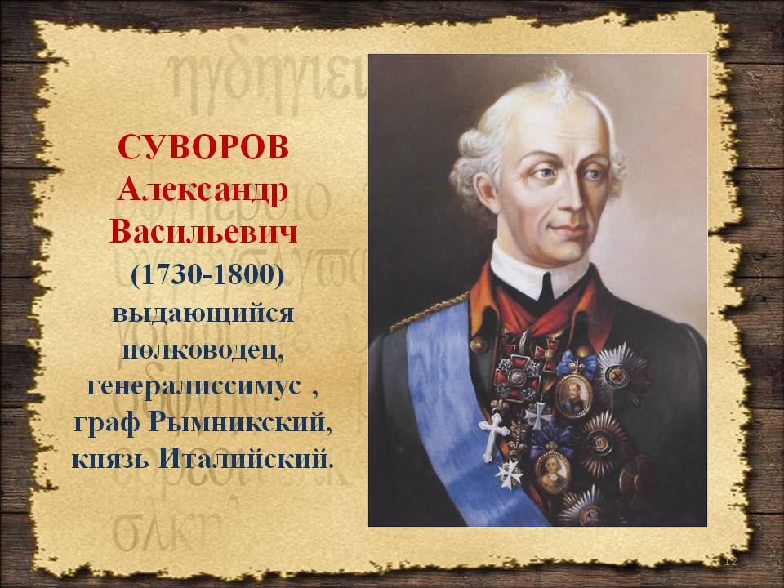

Родился Александр Васильевич Суворов в семье дворянина. Его отец был генералом русской армии и строго следил за воспитанием и обучением сына. Самым любимым предметом юного Суворова была военная история, при этом он владел семью языками. В 1742 его, по обычаю того времени, записали в Семёновский полк рядовым. Действительную службу он начал в 17 лет капралом. С этого момента вся жизнь Суворова была подчинена военной службе. Позднее Суворов писал о себе: «Я только военный человек и иных дарований чужд».

Обладая сравнительно слабым здоровьем, Суворов постоянно закалял себя физически. Уже тогда он зарекомендовал себя исправным и требовательным офицером. В 1754 году был произведён в первый офицерский чин поручика и определён в пехотный полк.

Боевое крещение он получил во время Семилетней войны, затем принял участие в боевых действиях против Пруссии. С 1761 года Суворов успешно командовал кавалерийским полком и за отличие в боях был произведён в полковники. Таким образом, за шесть лет он проделал путь от младшего офицера до полковника и удостоился похвалы от многих русских военноначальников за хладнокровие и храбрость на полях сражений.

Новым этапом в военной биографии Суворова стали русско-турецкие войны. Они позволили полностью раскрыться стратегическому и тактическому таланту Суворова. Высшей точкой военных достижений Суворова в русско-турецких войнах является штурм и взятие крепости Измаил. За целый ряд блестящих побед полководцу были пожалованы ордена Святого Георгия 1-го класса и Святого Андрея Первозванного – это высшие российские награды.

После вступления на престол Павла I Суворов, который не одобрил новые порядки в армии, получил отставку и был сослан в свое имение под надзором полиции. Однако с обострением политической обстановки снова возникла необходимость в использовании таланта Александра Васильевича. Согласно пожеланию английского и австрийского правительств именно он был назначен главнокомандующим союзной армии. В 1799 г. блестящая победа над французскими генералами, которые до этих пор считались неуязвимыми, явилась пиком военной карьеры Суворова. Он стал генералиссимусом, т.е. получил максимально возможный военный чин; специальным указом ему должны были воздаваться воинские почести такие же, как императору.

Скончался он в 1800 г. в Санкт-Петербурге, и был похоронен в Александро-Невской лавре.